
1ère année / ^{2eme} semestre
Ateliers de Professionnalisation
Contexte r3st0.fr – Amélioration de l’infrastructure
Mission 1

  - Contexte
La société r3st0.fr qui a développé une application web permettant de mettre en ligne les avis des clients à propos des restaurants où ils ont mangé connait depuis ces derniers mois un succès grandissant. Cette notoriété soudaine a entrainé une expansion exponentielle de ses équipes administrative et informatique.
Le parc de postes de travail et d’équipements actifs (routeurs et commutateurs) a donc grandement augmenté et le DSI (Directeur des Systèmes d’Information) aimerait mettre en place des solutions d’infrastructure qui permettent d’améliorer la sécurité et l’exploitation de son parc.
Le DSI a procédé à trois constatations :
- L’ensemble des salariés d’un même service se partage le même compte (exemple : tous les salariés du service comptabilité utilisent le compte « compta »). Les comptes utilisés sont des comptes locaux. Cela pose des soucis d’imputabilité ; de plus, la mise en place et la gestion des comptes locaux engendrent une perte de temps dans les tâches quotidiennes des équipes informatiques.
- Dernièrement et notamment avec le développement du télétravail, l’entreprise a fait l’acquisition de postes de travail portables, cependant l’ensemble des PC de l’entreprise est en adressage statique sur le réseau 192.168.1.0/24. Ce qui rend complexe la mobilité des salariés entre leur domicile et l’entreprise avec ces postes de travail.
- La configuration des équipements réseaux qui composent l’infrastructure n’est pas sauvegardée.
Le DSI de r3st0.fr a donc demandé à l’ESN SIO’64 (Entreprise de Services Numériques) de réaliser une prestation d’intégration pour répondre à ces problématiques.
  - Objectifs
Votre DSI a identifié trois solutions techniques permettant de répondre à ces problématiques :

- Serveur AD/DNS : Active Directory (AD) est un service d’annuaire qui fonctionne sur Microsoft Windows Server reposant sur un service de nommage des ordinateurs (service DNS). Dans Active Directory, les données sont stockées sous forme d’objets. Ceux-ci comprennent les utilisateurs, les groupes, les ordinateurs... Active Directory permet aux administrateurs de gérer et de contrôler de manière centralisée la configuration des ordinateurs et des utilisateurs. Les comptes utilisateurs ne seront donc plus des comptes locaux mais des comptes du domaine AD

Tous les serveurs et PC sous Windows de r3st0.fr devront être joints à votre domaine Active Directory et tout vos postes et serveurs devront être enregistrés dans les zones de noms DNS (zone de recherche directe et zone de recherche inversée).

- Serveur DHCP : Le protocole DHCP (Dynamic Host Configuration Protocol) est un protocole client/serveur qui fournit automatiquement à un hôte IP (Internet Protocol) son adresse IP et d'autres informations de configuration associées (serveur DNS à contacter, suffixe DNS à utiliser…). Cette solution va permettre aux ordinateurs portables de l’entreprise d’être fonctionnels à la fois à leur domicile ainsi que dans les murs de l’entreprise sans manipulation particulière.

- Serveur TFTP pour sauvegarder les équipements réseaux : Le protocole TFTP (Trivial File Transfer Protocol) est principalement utilisé pour des transferts de fichiers automatisés entre des machines. Ce serveur va donc servir à réaliser des sauvegardes et restaurations du fichier de configuration des commutateurs.

Avant la mise en production finale de ces solutions le DSI vous a demandé de réaliser une maquette.

Schéma de la maquette :

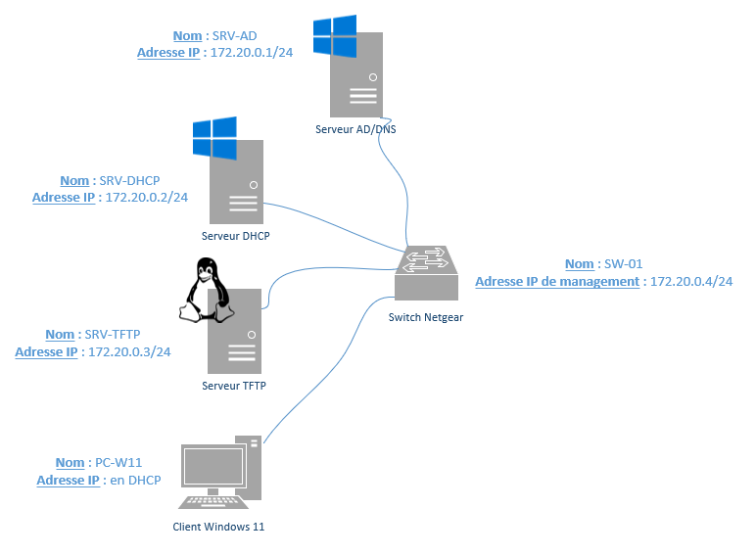

Pour cette maquette, il faudra suivre les bonnes pratiques en ce qui concerne l’administration de votre infrastructure :

- Sur Windows, ne pas utiliser les comptes « administrateur du domaine » et « administrateur local » (sauf lors du déploiement). Vous vous créerez des comptes administrateurs du domaine nominatifs (imputabilité).

- Sur Linux, pour les mêmes raisons, vous n’utiliserez pas le root pour vous connecter mais un compte nominatif.

- Vous activerez sur vos serveurs les protocoles RDP et SSH en autorisant seulement les comptes habilités.

- Modifier les identifiants et mots de passe par défaut de vos équipements actifs (routeurs, commutateurs…).

  - Prérequis
Prérequis matériels :

- 1 switch Netgear 8 ports
- 3 adaptateurs USB/RJ45
- 3 câbles RJ45

Prérequis machines virtuelles :

Pour réaliser cette maquette, vous aurez besoin de 4 machines virtuelles :

Nom de la VM | Rôle | OS | Type d’adressage
SRV-AD01 | AD, DNS et DHCP | Windows server 2019 | Statique
SRV-TFTP | TFTP | Debian 12 | Statique
PC-WINDOWS11 | Poste client | Windows 11 | Dynamique

Pour déployer ces machines virtuelles, vous n’aurez pas à installer les systèmes d’exploitation. Les ova sont disponibles sous : \\sio.lan\commun\ModeleVM\ov

Attention : lors de l’import sur VirtualBox n’oubliez pas de regénérer l’adresse MAC de la carte réseau

Organisation

Chaque groupe de travail sera composé de 3 étudiant(e)s.

Vous trouverez ci-dessous une succincte proposition d’organisation pour votre équipe :

Etudiant(e) 1 : Mise en place et configuration de l’Active Directory et du service DNS sur SRV-AD. Création du/des comptes utilisateurs. Mise sur le domaine des machines SRV-DHCP et PC-WINDOWS11.

Etudiant(e) 2 : Mise en place du serveur DHCP et tests avec le client Windows 11.

Etudiant(e) 3 : Mise en place du serveur TFTP et configuration du switch. Tests de sauvegarde et restauration (après simulation de perte de configuration) de la configuration du switch.

Attention, cela reste un travail d’équipe et vous devez être en mesure de comprendre ce qui a été fait par vos partenaires de groupe.

Contexte r3st0.fr – Amélioration de l’infrastructure – Mission 2

  - Contexte
La société r3st0.fr qui a développé une application web permettant de mettre en ligne les avis des clients à propos des restaurants où ils ont mangé connait depuis ces derniers mois un succès grandissant. Cette notoriété soudaine a entrainé une expansion exponentielle de ses équipes administrative et informatique.
Le parc de postes de travail et d’équipements actifs (routeurs et commutateurs) a donc grandement augmenté et le DSI (Directeur des Systèmes d’Information) aimerait mettre en place une solution ITSM conforme au référentiel ITIL.
Constats :
- Actuellement la gestion du parc informatique se fait sur un tableur Excel. La saisie manuelle (ajout de matériel ou le décommissionnement) n’est parfois pas réalisée par les techniciens de l’équipe informatique. L’inventaire est donc erroné et incomplet.
- Actuellement il n’existe pas de guichet unique pour contacter l’équipe informatique. La remontée des demandes et des incidents sur le parc informatique se passe soit par mail, soit par téléphone et il n’y a pas d’outil de suivi.
Pour vous aider dans la configuration de cet ITSM, l’entreprise r3st0.fr vous fournit l’organigramme de l’entreprise :
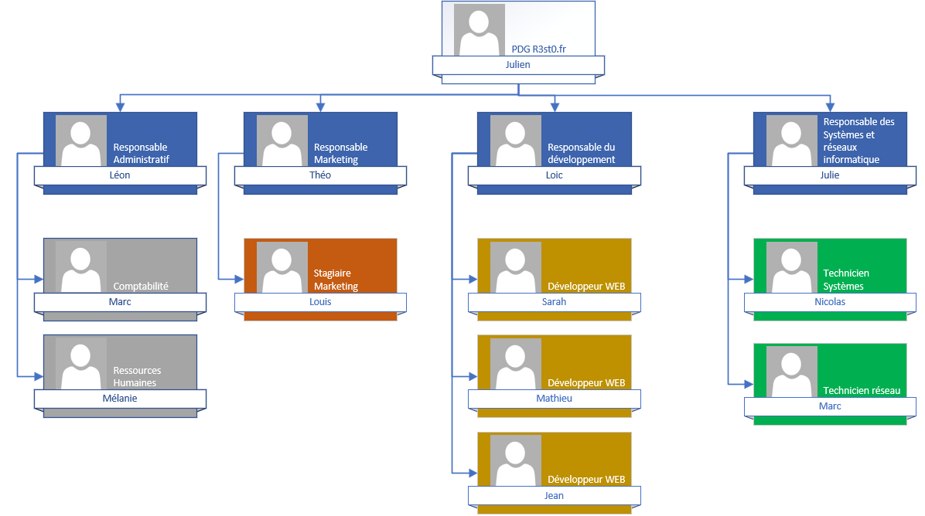

Le DSI de r3st0.fr a donc demandé à l’ESN SIO’64 (Entreprise de Services Numériques) de réaliser une prestation d’intégration pour répondre à cette problématique.
  - Objectifs
Serveur GLPI : La solution GLPI a été choisie pour répondre à ces différentes problématiques. GLPI est un logiciel libre de gestion des services informatiques et de gestion des services d'assistance.

Voici ce qui est attendu :

- Installer le serveur GLPI et ses prérequis (BDD et serveur Web)

- Utiliser GLPI comme inventaire de votre parc informatique : pour cela vous utiliserez à la fois la saisie manuelle pour vos éléments actifs (votre commutateur) mais aussi la saisie automatique en déployant l’agent GLPI sur vos postes de travail (Windows 10).

- Configurer l’outil avec le contexte ci-dessus (comptes utilisateurs, habilitations, différentes équipes…).
- Configurer des catégories et des modèles pour des tickets récurrents (exemple : demande de matériel informatique, oubli ou verrouillage de compte AD…). Vous définirez également des SLAs pour ces types de ticket.
- Pour ne pas surcharger la hotline informatique, il a été décidé de donner un accès au portail GLPI directement aux utilisateurs pour qu’ils puissent signaler un incident via leur navigateur sans appeler la hotline. Configurer l’outil GLPI pour que les cadres d’équipes puissent créer des tickets incidents. Ils ne doivent pas être admin de la plateforme et voir seulement leur ticket.

- Pour aller plus loin, et seulement si tout fonctionne correctement, connecter le serveur GLPI à votre serveur AD et permettez aux utilisateurs d’accéder au portail Self-Service avec leur compte AD
  - Prérequis
Prérequis matériels :

- 1 switch Netgear 8 ports
- 3 adaptateurs USB/RJ45
- 3 câbles RJ45

Prérequis machines virtuelles :

Pour réaliser cette maquette, vous aurez besoin de 3 machines virtuelles :

Nom de la VM | Rôle | OS | Type d’adressage
SRV-AD01 | AD, DNS et DHCP | Windows server 2019 | Statique
SRV-GLPI | GLPI (Web + BDD) | Debian 12 | Statique
PC-WINDOWS11 | Poste client | Windows 11 | Dynamique

Pour déployer ces machines virtuelles, vous n’aurez pas à installer les systèmes d’exploitation. Les ova sont disponibles sous : \\sio.lan\commun\SIO1_Petrissans\Modele_VM

Pour les machines SRV-AD01 et PC-WINDOWS11, vous utiliserez les mêmes VMs que lors de la mission précédente.

Attention : lors de l’import sur VirtualBox de la VM Debian n’oubliez pas de regénérer l’adresse MAC de la carte réseau

Organisation

Vous garderez les mêmes machines virtuelles et les mêmes groupes que lors de la première mission du contexte R3st0.fr.

Contexte r3st0.fr – Amélioration de l’infrastructure – Mission 3

  - Contexte
La société r3st0.fr qui a développé une application web permettant de mettre en ligne les avis des clients à propos des restaurants où ils ont mangé connait depuis ces derniers mois un succès grandissant. Cette notoriété soudaine a entrainé une expansion exponentielle de ses équipes administrative et informatique.
Le DSI (Directeur des Systèmes d’Information) aimerait mettre en place une solution de partage de fichiers pour ses salariés.
Constats :
- Actuellement le personnel de la société stocke la totalité de ses fichiers sur son PC. Le partage de fichier en interne est réalisé par mail ou avec des services sur internet du type wetransfer.
- Il n’y a pas d’outil simple qui permet de faire de la collaboration entre des collègues.
  - Objectifs
Serveur de fichier:

- Installer le rôle de serveur de fichiers sur un serveur Windows

- Réaliser l’arborescence ci-dessous sur une partition dédiée :

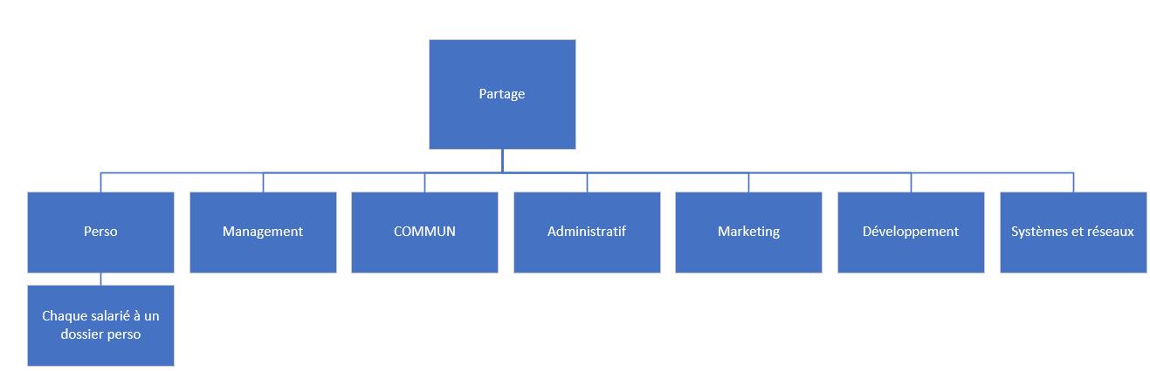

- Gérer les droits d’accès aux dossiers et fichiers grâce à des groupes AD (pour cela votre serveur doit être sur le domaine). Pour vous aider, vous avez l’organigramme de la société en annexe.

- Configurer des quotas pour les dossiers (dossiers d’équipe 500Mo, dossier COMMUN 500Mo, dossier Management 1Go et chaque dossier perso à 1Go)

- Sur le poste client qui est membre du domaine. Vous connecter avec un utilisateur et faite en sorte de connecter à chaque connexion les lecteurs réseaux suivants : le lecteur d’équipe (Z :), le lecteur commun (Y :) et le lecteur personnel (P :).
  - Prérequis
Prérequis matériels :

- 1 switch Netgear 8 ports
- 3 adaptateurs USB/RJ45
- 3 câbles RJ45

Prérequis machines virtuelles :

Pour réaliser cette maquette, vous aurez besoin de 3 machines virtuelles :

Nom de la VM | Rôle | OS | Type d’adressage
SRV-AD01 | AD, DNS et DHCP | Windows server 2019 | Statique
SRV-FICHIERS | Serveur de fichiers | Windows server 2019 | Statique
PC-WINDOWS11 | Poste client | Windows 11 | Dynamique

Pour déployer ces machines virtuelles, vous n’aurez pas à installer les systèmes d’exploitation. Les ova sont disponibles sous : \\sio.lan\commun\SIO1_Petrissans\Modele_VM

Attention : lors de l’import sur VirtualBox de la VM Debian n’oubliez pas de regénérer l’adresse MAC de la carte réseau

Organisation

Vous garderez (si cela est possible) les mêmes machines virtuelles que lors des premières missions du contexte R3st0.fr.

Annexe



